Proyecto: La Feria

NOMBRE : APELLIDOS :
FECHA : Lunes, 27 de abril y Martes, 28 de abril.

Esta semana vamos a realizar este proyecto sobre La Feria.

Con él, trabajaremos Lengua, Matemáticas y Naturales.

Como veréis hay dos actividades de Lengua y otras dos de Matemáticas, cada una de ellas corresponde con una sesión de clase. Y en el caso de Naturales, tenemos una actividad para la sesión del lunes.

Esto está hecho para que cada día hagáis alguna de ellas, pero ya sabéis que podéis adelantar si queréis.

A su vez, en el blog de la clase, voy a dejar una serie de problemas (de nuestro cuadernillo) y cálculo, para todo aquel que quiera hacerlo, como refuerzo.

Y en Lengua, unas fichas que también son de refuerzo.

En Naturales, os dejo más tiempo para todo aquel que no haya terminado el trabajo de las máquinas.

Este proyecto debemos hacerlo como un trabajo. Para ello, podemos utilizar hojas de cuadernos o folios.

Espero que este proyecto os guste, os motive y aprendamos sobre una de las fiestas más tradicionales de nuestra ciudad, Sevilla.

FECHA DE ENTREGA DE ESTE PROYECTO: VIERNES, 1 DE MAYO.

LENGUA

TAREA 1. Lee el siguiente texto sobre los orígenes de la Feria de Sevilla y contesta a las siguientes preguntas.

Orígenes de la Feria de Sevilla
Los orígenes de la Feria de Abril datan de 1846 cuando los concejales José María Ibarra y Narciso Bonaplata tuvieron la idea de celebrar una feria anual de tres días de duración, que tendría lugar en el mes de abril y con un carácter mercantil para compra y venta de ganado. Tras la aprobación de la Reina Isabel II, el 18 de abril de 1847, en el Prado de San Sebastián, se inauguró la primera Feria. Acudieron cerca de 25.000 visitantes.
Con los años la feria se convirtió en uno de los festejos más relevantes de la ciudad y cambió su carácter mercantil por el de fiesta social. Sólo interrumpida dos años durante la Guerra Civil, en 1973 fue necesario trasladarla a su emplazamiento actual debido al alto número de visitantes.
En la actualidad, los terrenos destinados al recinto ocupan 1.200.000 m² y están divididos en tres zonas diferenciadas: La Calle del Infierno, El Real de la Feria y los aparcamientos. El Real se divide en quince calles con el nombre de una figura importante del toreo. En el dorso de los rótulos figura una leyenda que resume la biografía del torero. La Calle del Infierno es un parque de atracciones destinado a la diversión.

Comprensión Lectora:
- ¿De qué personajes reciben el nombre las calles del recinto de la Feria?
___________________________________________________________________________
- ¿Quiénes fueron José María Ibarra y Narciso Bonaplata?
___________________________________________________________________________
- ¿Para qué fue creada la Feria?
___________________________________________________________________________
- ¿Cuándo fue interrumpida la Feria?
___________________________________________________________________________
- ¿En cuántas partes está dividida la Feria? ¿Cuáles son?
___________________________________________________________________________
___________________________________________________________________________
TAREA 2. Sabes que durante todos los días de la Feria se escriben y publican muchas noticias.
Hoy nos toca a nosotros hacerlas.

Te explico cómo:

- Elige una de las imágenes que encontramos más abajo, la que más te guste.
- Con ella tienes que hacer una noticia.
- Hay que escribir:
- Un titular atractivo.
- Una entradilla donde hagamos un resumen del contenido de la noticia.
- El cuerpo de la noticia sin olvidar escribir dónde ocurre, cómo ocurre, qué ocurre…

- Nos podemos ayudar de la información que tenemos en nuestro libro en la página 128. Os dejo esta noticia que encontramos en nuestro libro.
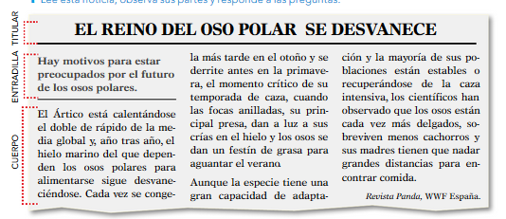
Imágenes:
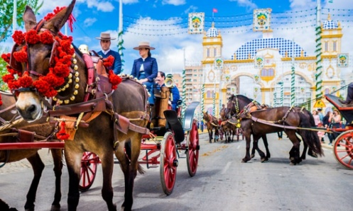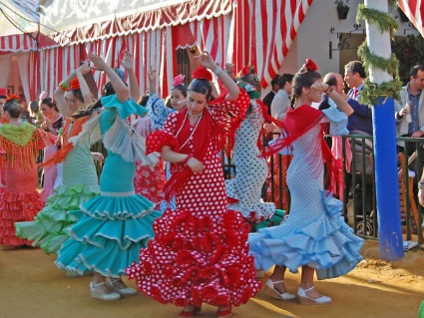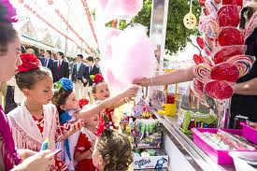
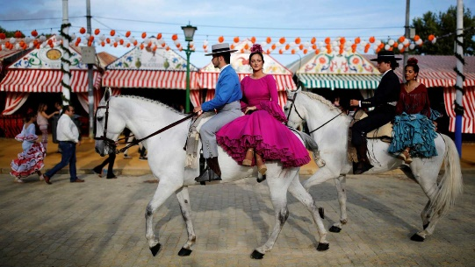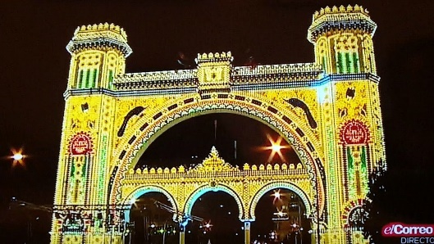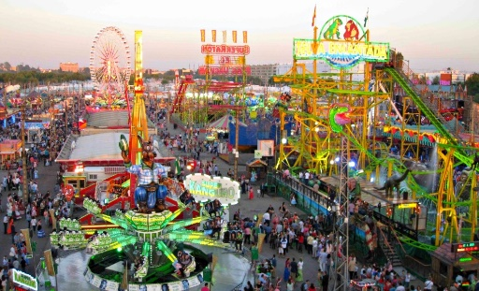

MATEMÁTICAS

TAREA 1. Resuelve los siguientes problemas.
NO OLVIDÉIS ESCRIBIR: DATOS, OPERACIONES Y SOLUCIÓN.
- El origen de la Feria de Abril está datado en el año 1847. ¿Hace cuántos años se creó la feria?
AYUDA: Ha habido 3 años en los que no se ha podido celebrar (2 por la Guerra Civil y 1 que ha sido este año).

- Actualmente, visitan la feria unas 492.924 personas cada día. ¿Cuántas personas la visitan durante 7 días?

- La Feria se celebraba durante 3 días desde 1847 hasta 1952. ¿Cuántos años duraba la feria 3 días? ¿Y cuántos días ha durado en total todos esos años?
AYUDA: El problema tiene 2 preguntas:
1º Tenemos que averiguar cuántos años duraba la feria 3 días.
2º Cuándo sepamos cuántos años son, tenemos que averiguar cuantos días han durado en total durante esos años que hemos descubierto.

TAREA 2. Como sabemos una de las cosas más típicas de la Feria de Abril es su Portada. Por ello, esta segunda actividad va a estar relacionada con las portadas.
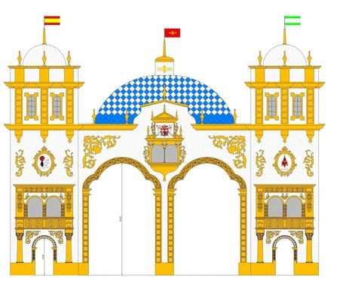
Esta ha sido una de las portadas que ha tenido la Feria en los últimos años.
Si nos fijamos atentamente observamos que en ella hay diferentes formas geométricas.
¿Cuáles son?
_______________________________________________________________________________________________________________________________________________________________________________________________________________
Sabiendo que en las diferentes portadas podemos encontrar figuras geométricas.
Ahora te toca a ti:
CREA UNA PORTADA DE FERIA CON EL MAYOR NÚMERO POSIBLE DE FIGURAS GEOMÉTRICAS. UTILIZA MUCHOS COLORES.

NATURALES

TAREA. Como bien sabemos en la Feria existe una zona, la calle del infierno, dónde hay numerosas atracciones, que a su vez son MÁQUINAS.
Nosotros en Naturales hemos estado trabajando sobre este contenido, las máquinas, de ahí la actividad que vamos a realizar. Os la explico paso a paso:
- Elige una atracción, la que más te gusta.
- Describe cómo es y cómo funciona, intentando hacer un dibujo.
- Explica qué tipo de máquina es (simple o compuesta) y por qué.
- Qué precauciones debemos tener cuando nos montemos en ella.
En esta actividad, no es necesario que busquéis información sobre las atracciones.
La podemos hacer con lo que nosotros sabemos y vemos de su funcionamiento.

